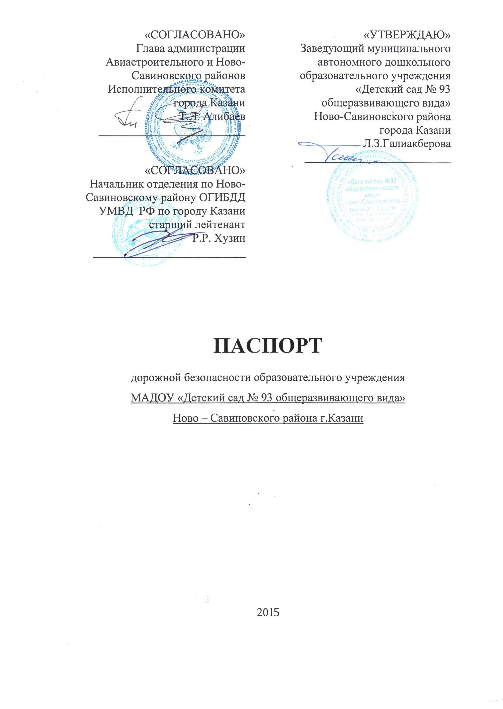
Общие сведения
Муниципальное автономное дошкольное образовательное учреждение «Детский сад № 93 общеразвивающего вида» Ново-Савиновского района г.Казани
Тип образовательной организации Образовательное учреждение
Юридический адрес: 420094, РТ, г.Казань, ул.Голубятникова, 23а
Фактический адрес: 420094, РТ, г.Казань, ул.Голубятникова, 23а
Руководители образовательной организации:
Заведующий: Галиакберова Ляля Зуфаровна 522-99-31
Старший воспитатель: Кудряшова Наталья Александровна 522-99-31

Ответственные работники муниципального органа образования:
Главный специалист отдела образования по работе с дошкольными образовательными учреждениями Ново- Савиновского района
В.В. Гараева тел: 522-47-82
Ответственные от
Госавтоинспекции :
Ст.инспектор по пропаганде отделения
ОГИБДД УМВД по Ново-Савиновскому району
Капитан полиции Ю.Ю.Валеева тел: 520-26-22;520-21-99
Ответственные работники
за мероприятия по профилактике
детского травматизма старший воспитатель Н.А.Кудряшова тел: 522-99-31

Руководитель или ответственный
работник дорожно-эксплуатационной
организации, осуществляющей
содержание улично-дорожной
сети (УДС) «МУП городского благоустройства» К.И.Закиров ел: 555-44-50

ООО«Жилсервис» Р.Р.Гатауллин тел: 523-93-00
Управляющая компания
«Уютный дом» тел: 521-12-81

Руководитель или ответственный
работник дорожно-эксплуатационной
организации, осуществляющей
содержание технических средств
организации дорожного
движения (ТСОДД) МБУ «АСУДД» Р.Р. Калимуллин тел:562-44-09

Количество обучающихся (учащихся, воспитанников)__250____________

Наличие уголка по БДД имеются, расположены на втором этаже и в группах.

Наличие класса по БДД нет
(если имеется, указать место расположения)
Наличие автогородка (площадки) по БДД нет

Наличие автобуса в образовательной организации нет
(при наличии автобуса)
Владелец автобуса нет
(ОО, муниципальное образование и др.)

Время работы образовательного учреждения: с 6.30 до 18.30
Телефоны оперативных служб: 01, 02, 03, 04

Отдел полиции Гагарина дежурная часть ГИБДД г.Казани: 533-38-12, 533-39-00

Отдел ГИБДД по Ново-Савиновскому району: 520-26-22

Содержание

- План-схемы образовательной организации (сокращение – ОО).
1. Район расположения образовательного учреждения, пути движения транспортных средств и детей (воспитанников).
2. Организация дорожного движения в непосредственной близости от образовательного учреждения с размещением соответствующих технических средств организации дорожного движения, маршруты движения детей и расположение парковочных мест.
3. Пути движения транспортных средств к местам разгрузки/погрузки и рекомендуемые безопасные пути передвижения детей по территории образовательного учреждения.

I. План-схемы образовательного учреждения
1. Район расположения образовательного учреждения, пути движения транспортных средств и детей (воспитанников)

Образец схемы

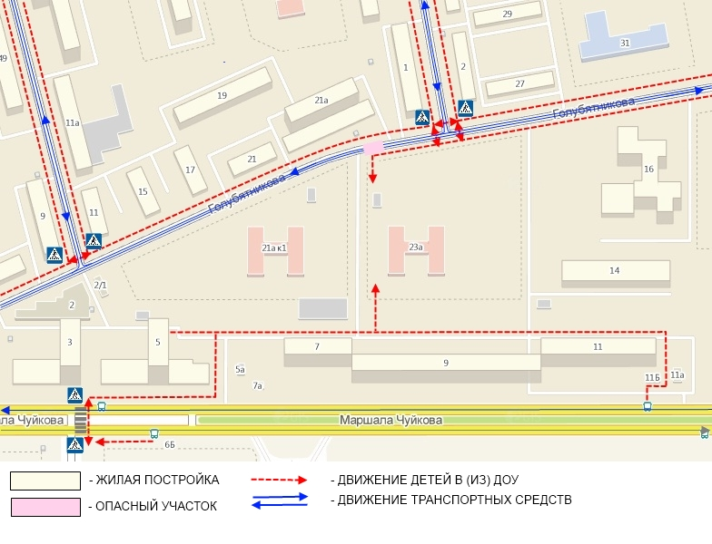

2. Схема организации дорожного движения в непосредственной близости от образовательной организации с размещением соответствующих технических средств организации дорожного движения, маршрутов движения детей и расположения
парковочных мест
Образец схемы
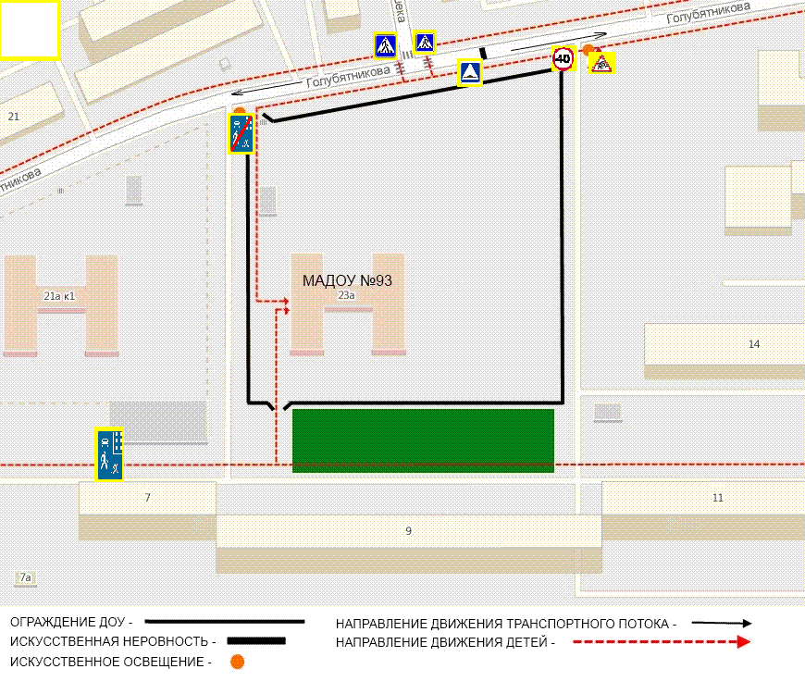
(допускается схему дополнять фотоматериалами)

4. Пути движения транспортных средств к местам разгрузки/погрузки и рекомендуемые безопасные пути передвижения детей по территории образовательной организации

Образец схемы
